# **2.1.3: Tìm hiểu về vật liệu của sản phẩm**

### ***Thiết kế chung***

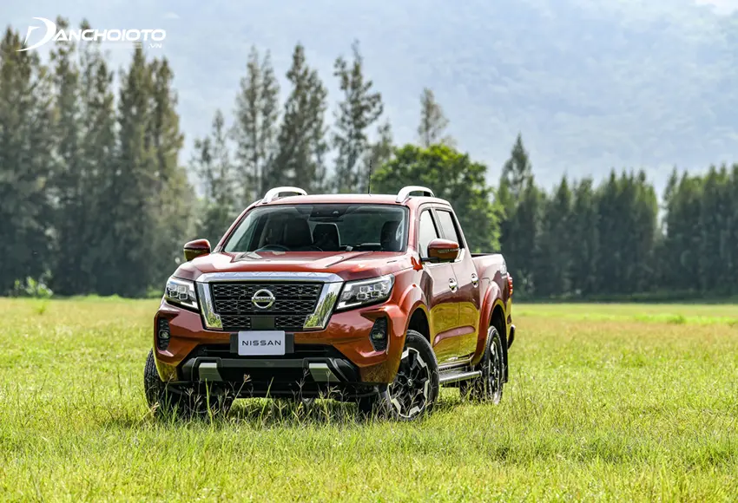

Thiết kế nội thất Nissan Navara khá đơn điệu. Vật liệu sử dụng chủ yếu là nhựa cứng. Nội thất Navara cũng được đánh giá cao ở khu vực lái và hệ thống tính năng trang bị.

Tất cả các phiên bản Nissan Navara đều được bọc da cao cấp, chỉ ngoài trừ bản tiêu chuẩn là bọc nỉ. Hệ thống ghế ngồi của Navara được đánh giá cao khi được thiết kế chống trơn trượt với những đường gân nổi đẹp mắt.

Xe được thay đổi rất nhiều từ ngoại thất đến nội thất, sử dụng phiên bản động cơ mới 2.3 lít. Tạo được điểm nhấn như vô lăng tinh chỉnh với góc đánh lái nhỏ hơn và nhẹ hơn, hệ thống âm thanh 06 loa, khả năng cách âm tốt hơn.

**So sánh Nissan navara 2022 và bản tiền nhiệm**

1. Về kích thước trọng lượng, Nissan navara 2022 kế thừa từ bản tiền nhiệm

1. Về ngoại thất, bản 2022 và bản tiền nhiệm có nhiều điểm chung tiêu biểu

Bản 2022 có thêm

Nẹp chân kính mạ crom

Khoá vô lăng khi tắt máy

1. Về nội thất, bản 2022 giữ đặc điểm nổi bật so với tiền nhiệm

Bản 2022 có thêm

Chất liệu ghế được thiết kế với da cao cấp thay vì nỉ như tiền nhiệm

Ghế có thêm công nghệ Zero Gravity

Hệ thống ga tự động - Cruise control

Màn hình từ 5inch lên 7inch

Đàm thoại rảnh tay và chức năng két nối với Smart Phone

Ra lệnh giọng nói

Cửa gió sau với 2 cửa gió độc lập kết hợp cổng sạc USB và khay đựng đồ

Màn hình giải trí cảm ứng 8 inch, AM/FM/USB/Bluetooth/Apple Carplay



1. Về động cơ, bản 2022 thay đổi từ cỗ máy diesel Turbo kép 2.5L sang 2.3L, vành xe đúc hợp kim
2. Về trang bị an toàn, Nissan navara 2022 kế thừa từ bản tiền nhiệm

# **2.1.4: Nghiên cứu xu hướng thẩm mỹ của sản phẩm**

## **2.1.4.1: Nissan navara tiền thiết kế**

Mẫu bán tải có đường nét thiết kế khỏe khoắn và nam tính đặc trưng của nhà Nissan. Những thay đổi quan trọng nhất tập trung ở loạt tinh chỉnh được thực hiện dưới nắp capo. Không chỉ mang lại cảm giác lái thoải mái và cải thiện mức tiết kiệm nhiên liệu, những điều chỉnh này còn khiến khả năng vận hành của mẫu xe được cải thiện.

## **2.1.4.2: Nissan navara 2021**

Tuy Navara 2021 chỉ là bản facelift nhưng đã có những cải tiến, thay đổi lớn trong thiết kế ngoại thất giúp chiếc xe trở lên hầm hố, hiện đại, khỏe khoắn và ấn tượng hơn so với bản tiền nhiệm.

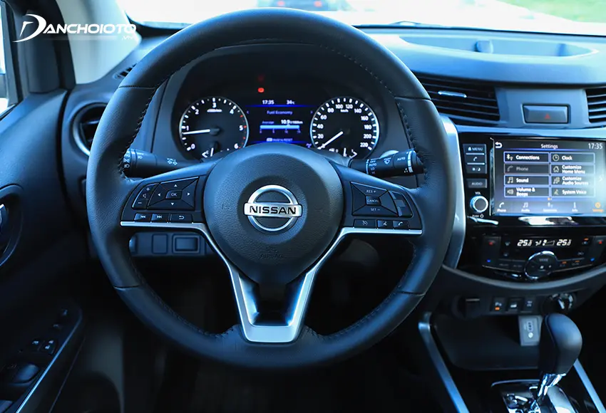

Nội thất Navara không được thay đổi tạo hình nhiều so với ngoại thất nhưng cũng tạo được điểm nhấn như vô lăng tinh chỉnh với góc đánh lái nhỏ hơn và nhẹ hơn, hệ thống âm thanh 06 loa, khả năng cách âm tốt hơn..Tuy nhiên ghế trên bản tiêu chuẩn vẫn sử dụng ghế nỉ, có lẽ đây cũng là một điều hạn chế của phiên bản nâng cấp này.

## **2.1.4.3: Nissan navara 2022**

Đứng trước những thay đổi nhanh chóng từ thị trường, từ nhu cầu đa dạng của người sử dụng cũng như sự dịch chuyển đáng kể trong độ tuổi khách hàng, Nissan Navara cần có những thay đổi từ chính nội tại sản phẩm bên cạnh sự bảo chứng thương hiệu.

Đi cùng với sự trẻ hóa từ đối tượng khách hàng, giờ đây một mẫu xe bán tải không chỉ đơn thuần phục vụ chuyên chở mà còn cần đáp ứng nhu cầu cho gia đình, cho các chuyến đi chơi xa và phần nào thể hiện cá tính và hình ảnh của chủ sở hữu. "Đẹp và ngầu" dần trở thành một trong những tiêu chí khi khách hàng lựa chọn bán tải.

Nissan Navara phiên bản mới được giới thiệu giống như một lời hồi đáp cho yêu cầu khắt khe của người dùng về ngoại hình. Không thể phủ nhận, Nissan đã có một cuộc cách mạng về thiết kế trên phiên bản 2022, Navara giờ không còn gắn liền với nét bo tròn mà trở nên gân guốc và nam tính hơn bao giờ hết. Đặc biệt, phiên bản thể thao Nissan Navara Pro-4X còn được đi kèm gói độ chính hãng với những nâng cấp thiết yếu.

